RIDLÄGER PÅ PÅSKLOVET!
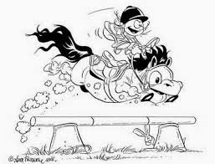
V 14 tisdag-fredag Pris 2000 kr
Tider: tisdag - torsdag kl. 12.30-15.30, fredag kl. 11.30-14.30

Påsklovsläger 1 – är till för dig som rider på nivå 0–1
Påsklovsläger 2 – är till för dig som rider på nivå 2–5

Anmälan är öppen.
Kontrollera ditt barns nivå med instruktören innan anmälan. Vi kan ej garantera att det finns plats på det andra lägret om du råkat anmäla till fel. Anmälan är öppen och sker via MinRidskola.
Anmälan är bindande.

Ridlägret innehåller ett teoripass och ett ridpass per dag och varje dag avslutas med smörgåsfika.

